Utiliser le tableau blanc et les outils d’annotation du téléviseur interactif
Ce document a été élaboré à partir du complément de formation transmis par iClass Canada | Cylabe. Nous les remercions pour leur précieuse collaboration.

Mise en contexte
Souhaitez-vous écrire sur une surface blanche ou inviter les étudiants à collaborer sur une surface d’écriture ? Le téléviseur interactif vous offre cette possibilité avec, en bonus, l’option de sauvegarder vos pages d’écriture et de les partager avec les étudiants.
Ce document présente certains outils de l’application EzWrite 6.
Liste des procédures
Démarche pour dessiner 1
Démarche pour effacer 3
Démarche pour ajouter une boîte de texte 4
Démarche pour ajouter un post-it 5
Démarche pour ajouter une forme géométrique 7
Démarche pour ajouter un gabarit 9
Démarche pour changer le fond d’écran 10
Démarche pour ajouter d’autres accessoires 11
Démarche pour ajouter des pages 12
Démarche pour naviguer dans une page 13

Pour diverses raisons, il est parfois souhaitable d’enregistrer la présentation ou certaines annotations et de les partager avec les étudiants.
Consulter le document intitulé Enregistrer et partager les informations à partir du téléviseur interactif pour en connaître davantage sur le sujet.

Démarche pour dessiner
- Cliquer sur le bouton EZ situé sur l’écran d’accueil.
Le tableau blanc fera son apparition.

- Cliquer sur le crayon situé dans le bas de l’écran.
Un menu d’outils de dessin va s’ouvrir.
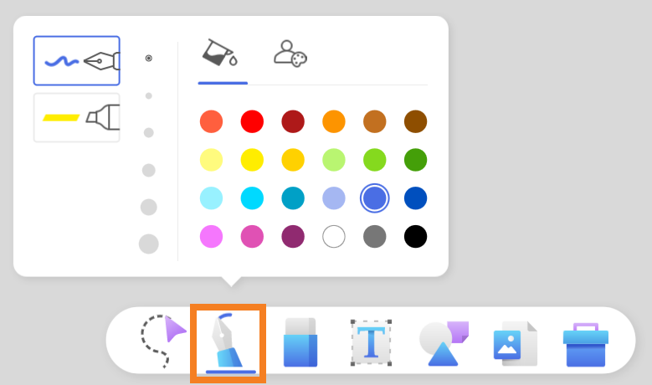

- Sélectionner le crayon ou le surligneur, la taille de la pointe et la couleur.
- Il est possible d’écrire avec le doigt ou avec un des stylets fournis avec l’écran.
- Il est possible d’ajouter vos couleurs préférées à la tablette en cliquant sur .
- Il est possible de regrouper des éléments dessinés en un seul objet. Pour ce faire, il suffit de cliquer sur le symbole du curseur en forme de pointe situé à gauche du crayon, d’encercler les éléments à regrouper et de cliquer sur le symbole d’un regroupement dans le menu situé au-dessous de la sélection.
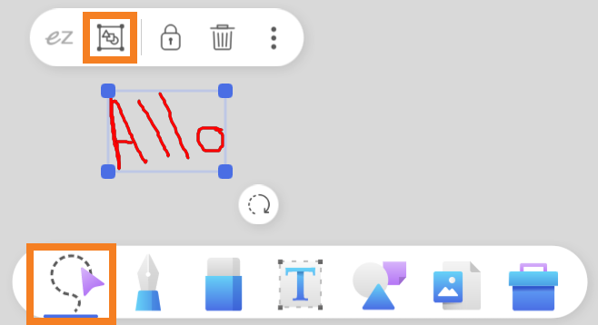

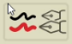
- Il est possible d’utiliser 2 couleurs simultanées en cliquant sur le symbole .
- Il est important de préciser que cet outil fonctionne avec les stylets seulement. Il est impossible de choisir 2 couleurs et d’écrire avec les doigts.
- Pour permettre à 2 personnes d’écrire en même temps sur l’écran avec des couleurs différentes, utiliser 2 stylets de pointes différentes et sélectionner 2 couleurs.

Démarche pour effacer
- Cliquer sur la gomme à effacer située dans le bas de l’écran, à côté du crayon.
Un menu d’effacement va s’ouvrir.
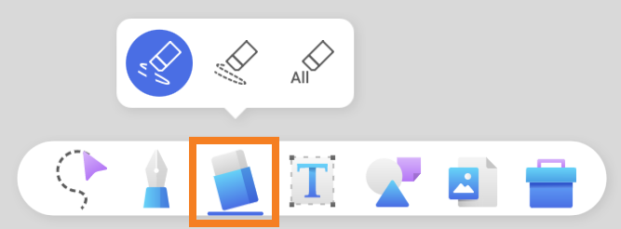

- Sélectionner la 1re option (trait continu) pour effacer une zone du dessin avec la main ou le doigt ; sélectionner la 2e option (trait pointillé) pour effacer un trait de crayon ; sélectionner la 3e option (All) pour effacer tout l’écran.
- Il est possible d’effacer avec la main, simplement en utilisant cette dernière comme on le fait avec une brosse à tableau standard. Pour effacer une portion précise du dessin, il est préférable d’utiliser le doigt ou le stylet.
- Il est possible de revenir sur une décision d’effacement en utilisant la flèche de retour en arrière située dans le coin inférieur droit de l’écran.
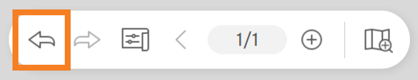

Il est important de préciser que les éléments regroupés ne peuvent pas être effacés, mais ils peuvent être supprimés. Pour ce faire, il suffit de cliquer sur le symbole du curseur en forme de pointe située à gauche du crayon, de sélectionner les éléments ou l’objet à supprimer et d’appuyer sur la corbeille.
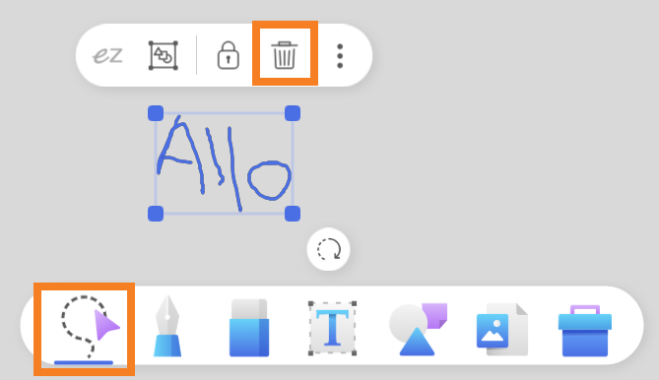

Démarche pour ajouter une boîte de texte
- Cliquer sur la lettre T située dans le bas de l’écran.
Une boîte de texte va s’ouvrir, ainsi qu’un clavier numérique.
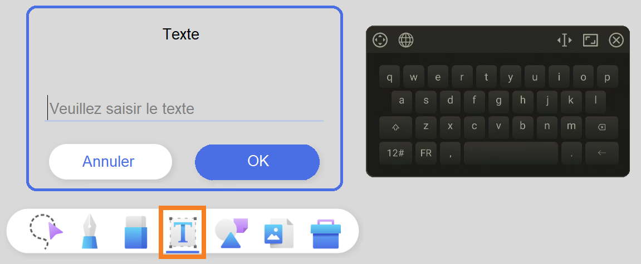

- Taper votre texte à l’aide du clavier numérique puis cliquer sur OK.
Lorsque la boîte de texte est sélectionnée, un menu d’édition apparaît.
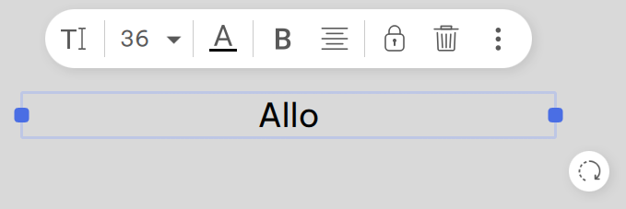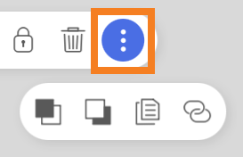

- Personnaliser votre texte à l’aide d’options de police, de caractères et d’alignement pour lui donner l’apparence désirée.
- Il est possible d’ajuster la taille de la boîte de texte grâce aux points de sélection situés sur la bordure de la zone de texte.
- Il est possible de faire pivoter une boîte de texte en cliquant sur la flèche qui tourne située en bas à droite de la boîte de texte.
- Il est possible de déplacer une boîte de texte en cliquant sur le texte et en glissant la boîte de texte jusqu’au nouvel emplacement.
- Il est possible de verrouiller l’emplacement d’une boîte de texte en cliquant sur le cadenas dans le menu d’édition.
- Il est possible de supprimer une boîte de texte en cliquant sur la corbeille dans le menu d’édition.
- D’autres options d’édition sont disponibles en cliquant sur le symbole des points verticaux dans le menu d’édition.

Démarche pour ajouter un post-it
- Cliquer sur les formes géométriques situées dans le bas de l’écran.
Un sous-menu va s’ouvrir.
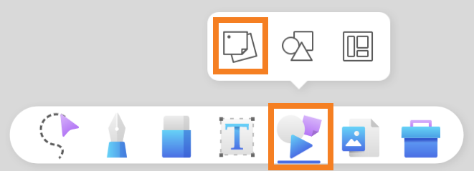

- Cliquer sur le post-it.
Un post-it va s’afficher, ainsi qu’un clavier numérique.
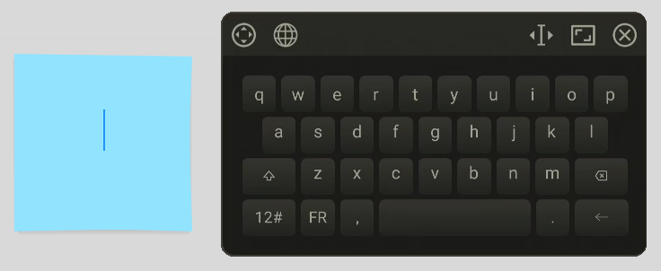

- Taper votre texte à l’aide du clavier numérique.
Lorsque le post-it est sélectionné, un menu d’édition apparaît.
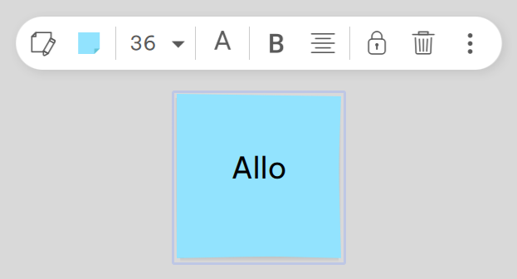

- Choisir la couleur du post-it et personnaliser votre texte à l’aide d’options de police, de caractères et d’alignement pour lui donner l’apparence désirée.
- Il est possible de modifier le texte en cliquant sur le crayon dans le menu d’édition
- Il est possible de déplacer un post-it en cliquant dessus et en le glissant jusqu’au nouvel emplacement.
- Il est possible de verrouiller l’emplacement d’un post-it en cliquant sur le cadenas dans le menu d’édition.
- Il est possible de supprimer un post-it en cliquant sur la corbeille dans le menu d’édition.
- D’autres options d’édition sont disponibles en cliquant sur le symbole des points verticaux dans le menu d’édition.

Il est important de préciser qu’on ne peut pas modifier la taille d’un post-it. Toutefois, il est possible d’ajuster la taille de la police d’écriture. Le post-it doit être utilisé pour écrire un mot clé ou une courte phrase.

Démarche pour ajouter une forme géométrique
- Cliquer sur les formes géométriques situées dans le bas de l’écran.
Un sous-menu va s’ouvrir.
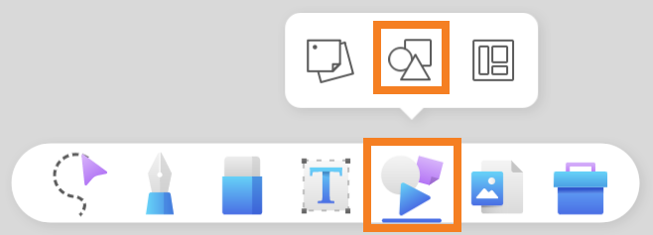

- Dans ce nouveau menu, cliquer sur les formes géométriques.
Un autre sous-menu va s’ouvrir.
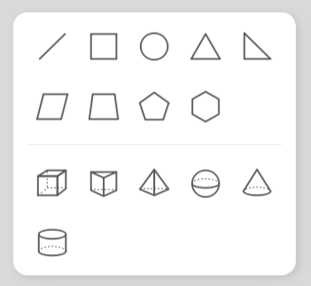

- Cliquer sur la forme désirée.
La forme va s’afficher, ainsi qu’un menu d’édition.
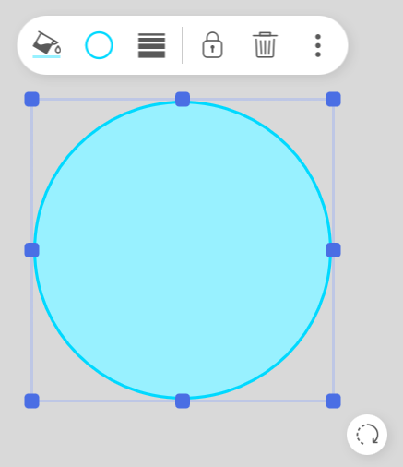

- Personnaliser votre forme à l’aide des options de remplissage et de contour de la forme (couleur et épaisseur du trait) pour lui donner l’apparence désirée.
- Il est possible de faire pivoter une forme en cliquant sur la flèche qui tourne située en bas à droite de la forme.
- Il est possible de déplacer une forme en cliquant dessus et en la glissant jusqu’au nouvel emplacement.
- Il est possible de verrouiller l’emplacement d’une forme en cliquant sur le cadenas dans le menu d’édition.
- Il est possible de supprimer une forme en cliquant sur la corbeille dans le menu d’édition.
- D’autres options d’édition sont disponibles en cliquant sur le symbole des points verticaux dans le menu d’édition.

Démarche pour ajouter un gabarit
- Cliquer sur les formes géométriques situées dans le bas de l’écran.
Un sous-menu va s’ouvrir.
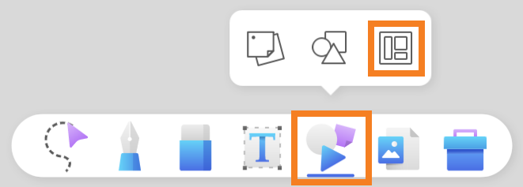

- Cliquer sur l’icône de gabarit à droite.
Un autre sous-menu va s’ouvrir.
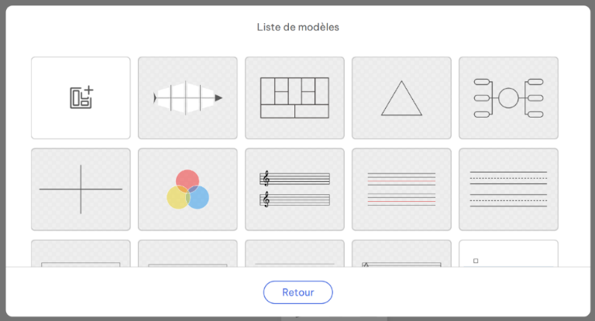

- Dans la liste des modèles, sélectionner le gabarit désiré.
- Il est possible d’ajouter un gabarit en appuyant sur le + situé dans la première case de la liste des modèles. Sélectionner l’image que vous souhaitez utiliser comme gabarit.
- Il est possible de revenir sur une décision et de changer de gabarit en utilisant la flèche de retour en arrière située dans le coin inférieur droit de l’écran.

Il est important de préciser que les gabarits agissent comme des fonds d’écrans sur lesquels il est possible d’annoter. Pour supprimer un gabarit sans effacer les annotations, il faut réduire la zone d’affichage en glissant 2 doigts vers le centre de l’écran, cliquer sur l’image du gabarit, déverrouiller l’image en cliquant sur le cadenas, puis supprimer l’image du gabarit en cliquant sur la corbeille.

Démarche pour changer le fond d’écran
- Cliquer sur le symbole du fond d’écran situé à droite au bas de l’écran.
Un sous-menu va s’ouvrir.
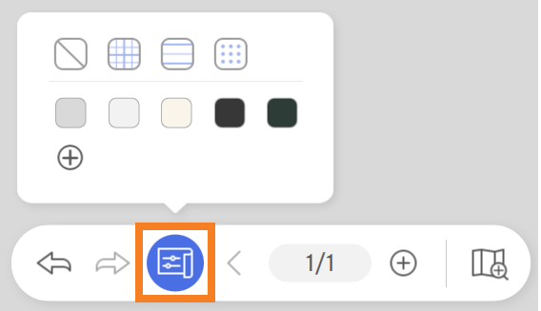

- Sélectionner la couleur ou le modèle du fond d’écran désiré.
- Pour revenir au fond d’écran sans motif, cliquer sur .
- Il est possible d’ajouter une couleur de fond d’écran en appuyant sur le + situé sous les couleurs proposées. Sur la pastille de couleur, sélectionner la couleur désirée et enregistrer votre choix. Votre choix est maintenant disponible dans la liste de couleurs pour le fond d’écran.
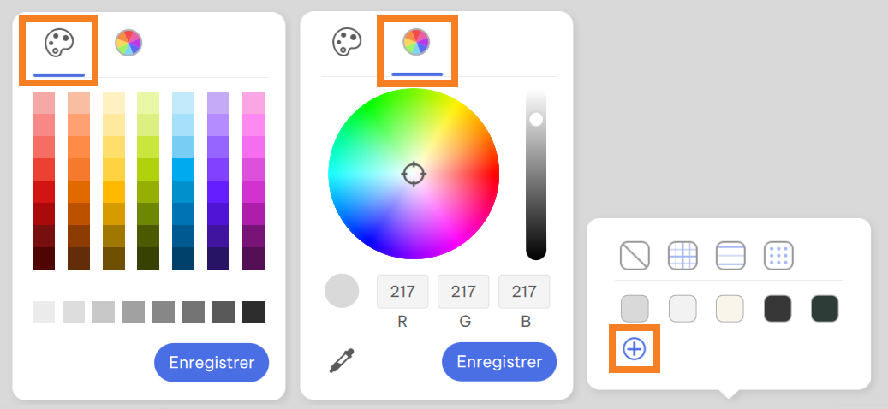

L’utilisation d’un fond sombre permet de réduire la fatigue oculaire et de mettre davantage le contenu en évidence.

Démarche pour ajouter d’autres accessoires
- Cliquer sur la boîte située dans le bas de l’écran.
Un sous-menu va s’ouvrir.
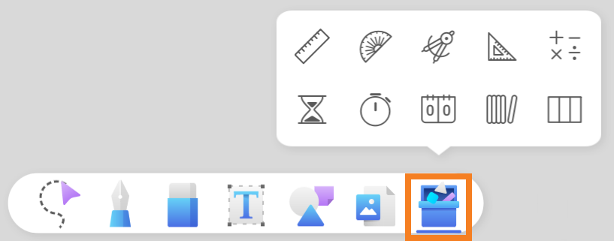

- Sélectionner l’accessoire désiré.
Cette boîte contient :
- des accessoires de géométrie,
- une calculatrice,
- une minuterie,
- un chronomètre,
- un tableau indicateur,
- un générateur de nombre aléatoire
- et un outil permettant de diviser l’écran en 2 ou 3 zones pour le travail d’équipe.

Certains accessoires de cette boîte sont utiles pour le travail collaboratif ou pour ajouter un aspect ludique à vos activités.
Consulter le document intitulé Utiliser les outils de collaboration et de ludification du téléviseur interactif pour en connaître davantage sur le sujet.

Démarche pour ajouter des pages
- Cliquer sur le + situé dans le coin inférieur droit de l’écran.
À chaque clique sur le +, une page vide va s’afficher, ainsi que des flèches pour naviguer d’une page à l’autre.
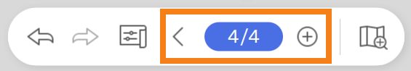

- Cliquer sur le chiffre indiquant le nombre de pages.
Un sous-menu va s’ouvrir.
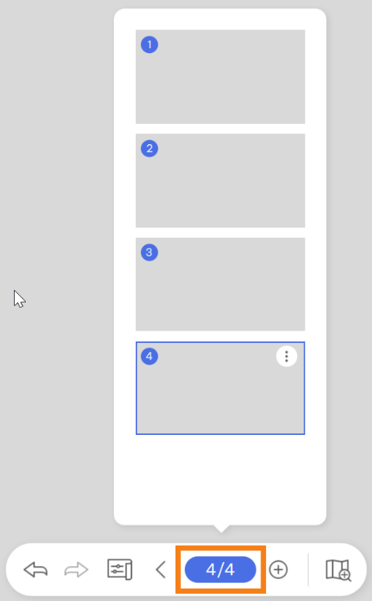

- Sélectionner la page à afficher et recliquer sur le chiffre pour fermer le sous-menu.
- Il est possible de dupliquer, ajouter ou supprimer une page en cliquant sur le symbole des points verticaux dans le coin supérieur droit d’une vignette de page.
- Il est possible d’insérer plusieurs éléments dans une même page. Les pages du tableau blanc ont une taille infinie. Si vous préférez cette option plutôt que d’utiliser plusieurs pages, consultez la démarche pour naviguer dans une page.

Démarche pour naviguer dans une page
- Cliquer sur la loupe située dans le coin inférieur droit de l’écran.
Un menu d’affichage va s’ouvrir.
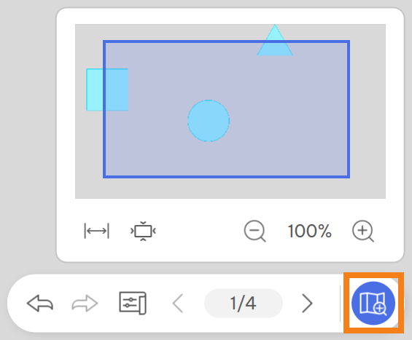

- Cliquer sur les loupes - ou + pour réduire ou agrandir les objets à l’écran.
- Cliquer sur pour restaurer l’affichage normal (100%).
- Cliquer sur pour restaurer l’affichage plein écran (200%).
- Déplacer le rectangle bleu (zone d’affichage) sur l’objet à afficher.
- Recliquer sur la loupe à droite au bas de l’écran pour faire disparaître le menu d’affichage.
- Il est possible de déplacer l’écran dans les 4 directions en appuyant sur une surface vide de l’écran avec 2 doigts et en déplaçant les doigts vers la direction désirée.
- Il est possible d’agrandir ou réduire une zone de l’écran en utilisant 2 doigts qui s’éloignent ou se rapprochent l’un de l’autre.

Fin des procédures

Il est possible d’installer l’application EzWrite sur un ordinateur afin de préparer les activités avant le cours.
Consulter le document intitulé Installer EZWrite sur un ordinateur.

